**Projeto Calculadora**

O projeto foi gerado pelo adobe ilustrator, teremos que trabalhar com um svg que nada mais é do que uma imagem gerada apartir de códigos xml, svg em resumo é um gráfico vetorial escalonável.

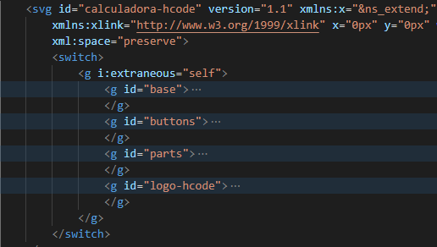

O svg terá 4 blocos, iremos trabalhar majoritariamente com o agrupamento de id “buttons”, lá conterão todos os botões e suas ações que devam ser programadas.

Vale lembrar que fora gerado duas camadas diferentes: as camadas de botões e camadas dos números dos botões, por ter duas camadas diferentes, deveríamos utilizar classes ao invés de id.

Além dos botões serão adicionados eventos ao display e data e hora.